**BỘ GIÁO DỤC VÀ ĐÀO TẠO**

**TRƯỜNG ĐẠI HỌC CỬU LONG**

**KHOA CNTT-TT**

========🕮========



**BÁO CÁO ĐỀ TÀI**

**BÁO CÁO**

**CÁC CÔNG NGHỆ LẬP TRÌNH HIỆN ĐẠI**

**ASP.NET CORE 3.1 MVC**

**QUẢN LÝ CỬA HÀNG SÁCH**

|  |  |  |
| --- | --- | --- |
|  |  |  |
| STT | HỌ TÊN: | MSSV: |
| 1 | **Trần Đình Khiêm** | 1811020004 |
| STT | HỌ TÊN: | MSSV: |
| 2 | **Lê Nguyễn Gia Anh** |  |

|  |  |  |
| --- | --- | --- |
| STT | HỌ TÊN: | MSSV: |
| 3 | **Phạm Khánh Băng** |  |

Giảng viên hướng dẫn:

**ThS.Phan Hồ Duy Phương**

Vĩnh Long, 2021

**MỤC LỤC**

Trang

PHẦN I: MỞ ĐẦU 1

1. Lý do chọn đề tài 1

2. Đối tượng nghiên cứu 1

3. Đối tượng khảo sát 2

4. Giới hạn và phạm vi nghiên cứu 2

5. Mục tiêu nghiên cứu 3

6. Nhiệm vụ nghiên cứu 4

7. Phương pháp nghiên cứu 4

8. Ý nghĩa lý luận và thực tiễn của đề tài 4

PHẦN II: NỘI DUNG 6

CHƯƠNG 1: PHÂN TÍCH HỆ THỐNG 6

1.1. Khái quát API 9

1.1.1 Web API là gì? 10

1.1.2 Ưu và nhược điểm của Web API 11

1. Ưu điểm 11

2. Nhược điểm 11

1.2. Web API là gì ? 11

CHƯƠNG 2: THIẾT KẾ GIAO DIỆN 47

4.1. Giao diện trang chủ 47

4.2. Trang thanh toán 47

4.3. Trang chi tiết sản phẩm 48

4.4. Trang đăng ký tài khoản 49

4.5. Giao diện trang sách mới 50

4.6 Giao diện trang quản trị 51

4.7 Giao diện trang quản lý tài khoản 52

PHẦN III: 53

ĐÁNH GIÁ KẾT QUẢ VÀ HƯỚNG PHÁT TRIỂN 53

1. Kết quả đạt được 53

2. Ưu/nhược điểm của đề tài 53

3. Hướng phát triển của đề tài 54

PHẦN IV: TÀI LIỆU THAM KHẢO 55

**BẢNG PHÂN CÔNG CÔNG VIỆC**

|  |  |  |  |
| --- | --- | --- | --- |
| Tuần | Họ và tên | Công việc | Ghi chú |
| 1 | Gia Anh, Khánh Băng | Tìm hiểu cơ bản về ASP.Net Core 3.1 MVC |  |
| 2 | Đình Khiêm,Gia Anh | Demo thử chương trình Razor Project |  |
| 3 | Đình Khiêm, Khánh Băng | Liên kết database, tìm hiểu về identity | identyly( logn in, logn out) lỗi Rolling back Package…… |
| 4 | Gia Anh, Khánh Băng | Tạo github để tải đồ án lên, tìm hiểu về thư viện cần dùng của ASP | razorruntime không install được |
| 5 | Gia Anh, Đinh Khiêm | Bắt đầu làm dự án bookstore, tạo ASP.net core 3.1 mô hình MVC, Tạo class Book ở Models,Tạo ApplicationDbContext liên kết, qua appsettings.json thêm đường dẫn của SQL Sever vào, tạo bảng add migration BookDb update-database | lỗi data chương trình |
| 6 | Khánh Băng, Đình Khiêm | Tạo BookController, tạo phương thức Thêm, Xóa, Sửa, create class Upsert, chỉnh html, css, js | css, js lỗi |
| 7 | Khánh Băng ,Gia Anh | nhúng bootstrap xử lý javascrips, css, html, chỉnh hình anh, font chữ | chưa up ảnh lên đươc |
| 8 | Đình Khiêm ,Gia Anh | chạy chương trình, viêt báo cáo , làm PW | chương trình vẫn còn nhiều hạn chế |
|  |  |  |  |

PHẦN I: MỞ ĐẦU

1. Lý do chọn đề tài

Công nghệ thông tin là một trong những lĩnh vực bức thiết không thể thiếu trong guồng máy kinh tế của nhiều nước trên thế giới đặc biệt là những nước đang phát triển như Việt Nam hiện nay.

Việc cập nhập thông tin là rất cần thiết với nhà quản lý, nhà kinh doanh trong lĩnh vực này. Để quảng bá sản phẩm nhiều nhà kinh doanh của các công ty lớn đã có chiến lược quảng bá sản phẩm trên các thông tin đại chúng như báo, radio, TV trong đó quảng bá sản phẩm trên website là một trong những giải pháp hữu hiệu nhất.Đây là hình thức truyền tải thông tin nhanh chóng, hiệu quả và chi phí thấp.Những khách hàng có nhu cầu mua cho mình một cuốn sách có thể trực tiếp mua thông qua website trực tuyến, không mất nhiều thời gian mà khách hàng đã có thể sở hữu cuốn sách mà mình yêu thích

Với nhiều thành quả quan trọng, công nghệ thông tin đã được ứng dụng rộng rãi trong nhiều lĩnh vực, trở thành một trong những yếu tố quan trọng nhất của sự phát triển kinh tế - xã hội, an ninh - quốc phòng. Việc đẩy mạnh ứng dụng công nghệ thông tin sẽ làm thay đổi tác phong làm việc, nâng cao năng suất lao động, nâng cao dân trí,…Chính vì thế, công nghệ thông tin sẽ trở thành nền kinh tế mũi nhọn của nước ta trong những năm tới đây.

Qua quá trình được học trên lớp và tìm hiểu về môn học lập trình ASP.NET nhóm em đã áp dụng những kiến thức đã học để xây dựng hệ thống “Website bán sách online” với sự hướng dẫn tận tình của giáo viên hướng dẫn. Ngoài ra làm đồ án tốt nghiệp này cũng giúp cho các thành viên trong nhóm nâng cao khả năng lập trình và rút được nhiều kinh nghiệm cho các trang web sau. Do kiến thức và kinh nghiệm lập trình, thiết kế còn hạn chế nên phần mềm của nhóm em còn có nhiều thiếu xót. Rất mong được sự đóng góp của thầy cô và các bạn để phần mềm của nhóm được hoàn thiện hơn nữa.

2. Đối tượng nghiên cứu

Người sử dụng: là tất cả những người yêu sách, có sở thích, thói quen đọc sách. Mọi người ai cũng có thể tham gia

* Tài liệu

+ Giáo trình nhập môn UML

+ Ví dụ và bài tập Visual Basic.Net

+ Giáo trình lập trình hướng đối tượng.

+ Giáo trình lập trình Web

+ Giáo trình lập trình cơ sở dữ liệu(SQL server)

* Công cụ: Microsof Visual Studio 2010, SQL Server Management Studio 2008

3. Đối tượng khảo sát

* Người cung cấp thông tin: Quản lý và nhân viên tại cửa hàng bán sách
* Tài liệu

+ Giáo trình nhập môn UML

+ Ví dụ và bài tập Visual Basic.Net

+ Giáo trình lập trình hướng đối tượng.

+ Giáo trình lập trình Web

+ Giáo trình lập trình cơ sở dữ liệu(SQL server)

4. Giới hạn và phạm vi nghiên cứu

* Mục đích nghiên cứu:

Đây là website nhằm bán và giới thiệu các mặt hàng của các công ty đến tay người tiêu dùng, với các mặt hàng chi tiết và giá cả phù hợp, chính xác. Website nhằm:

*Giúp khách hàng:*

Tìm kiếm những thông tin về sản phẩm từ hệ thống và đặt mua mặt hàng này.Nếu khách hàng không có nhu cầu mua mà chỉ vào website để tìm hiểu, tham khảo mặt hàng, thì phải đặt ra những yêu cầu đối với nhà phát triển kinh doanh là phải làm thế nào để thu hút khách hàng, để họ mua sản phẩm của mình, đồng thời khách hàng có thể thực hiện giao dịch trực tuyến trên hệ thống bằng nhiều hình thức thanh toán.

Thực hiện thao tác tìm kiếm nhanh, hiệu quả bên cạnh đó còn giúp cho khách hàng tiết kiệm được thời gian, tiết kiệm được chi phí của các doanh nghiệp.

Có chức năng tiện lợi đó là chức năng giỏ hàng, thống kê số lượng mặt hàng mà khách hàng chọn để thực hiện giao dịch mua bán, khách hàng có thể thay đổi số lượng hàng cần mua.

Theo dõi đơn hàng của mình, gửi ý kiến đóng góp, phản hồi lại cho hệ thống.

*Giúp người quản lý:*

Trong vấn đề quản lý khách hàng, lượng người truy cập, quản lý thông tin cũng như quản lý về nguồn tìm kiếm của khách hàng.

Thêm, sửa, xóa thông tin sản phẩm và thông tin khách hàng, kiểm tra và xử lý đơn hàng.

* Phạm vi nghiên cứu

+ Các chức năng chính của chương trình:

* Bán sách: Sau khi người dùng truy cập vài hệ thống họ có thể xem thông tin về các loại sách, thêm vào giỏ hàng những cuốn sách mà họ thấy ưng ý, phù hợp với yêu cầu cầu của họ.
* Giỏ hàng: Khi người dùng hệ thống đã tìm được những cuốn sách phù hợp với nhu cầu của mình học có thể cho vào giỏ hàng. Giỏ hàng là nơi người dùng có thể xem lại các cuốn sách mà mình đã lựa chọn mà không phải mất công tìm kiếm lại. Đông thời ở đây họ có thể đặt muasách, thêm, sửa, xóa sách trong giỏ hàng và biết được số tiền mà họ phải trả cho số sách đó.
* Tìm kiếm: Chức năng này giúp người dùng có thể tìm kiếm sách nhanh chóng khi mà họ đã định hướng mình cần loại sách nào…
* Đăng nhập, đăng kí: Hai chức năng này giúp người dùng có thể đặt mua được sách của hệ thống.
* Quản trị: Cập nhật, sửa, xóa, thêm, bổ sung các thông tin về sách. Quản lý người dùng, quản lý việc bán sách, mua sách, giao hàng, liên hệ, tổng hợp ý kiến của khách hàng…

5.  Mục tiêu nghiên cứu

Giới thiệu, quảng bá về cửa hàng bán sách. Cách liên hệ, địa chỉ, những điều khoản khi khách hàng có nhu cầu mua hàng tại cửa hàng.

Giúp khách hàng có thể tìm thấy cuốn sách mà mình yêu thích, hay phù hợp với mục đích của mình,…

Tiếp nhận phản ánh của khách hàng về sản phẩm cũng như phương pháp làm việc của công ty thông qua website.

Mục tiêu chính của đồ án tốt nghiệp là các thành viên trong nhóm có thể thành thạo lập trình:

* Lập trình hướng đối tượng.
* Lập trình Web
* Lập trình cơ sở dữ liệu(SQL server)
* Hoàn thành được một website bán sách cơ bản
* Nâng cao khả năng làm việc theo nhóm và kỹ năng mềm

6. Nhiệm vụ nghiên cứu

### Kế hoạch

Khảo sát nghiệp vụ thực tế, kết hợp nghiên cứu lý thuyết, xây dựng cơ sở dữ liệu, phân tích thiết kế bài toán.

Lựa chọn công cụ cài đặt, xây dựng các modul của chương trình.

* Ngôn ngữ sử dụng: C#.
* Cơ sở dữ liệu: SQL Server
* Lập trình trên ADO.NET.

Cài đặt và chạy thử chương trình

### + Các bước thực hiện

* Bước 1: Phân tích và khảo sát các nghiệp vụ với nghiên cứu lý thuyểt
* Bước 2: Xây dựng, phân tích, thiết kế cơ sở dữ liệu, thiết kế bài toán.
* Bước 3: Cài đặt chương trình
* Bước 4: Kiểm tra và chạy thử chương trình

7. Phương pháp nghiên cứu

* Tìm kiếm tài liệu về ASP.Net.
* Tham khảo các Website bán hàng trên mạng.
* Vận dụng vào việc thiết kế và xây dựng ứng dụng Web.
* Thu thập các tài liệu liên quan đến nghiệp vụ quản lý website bán sách.
* Tham khảo tài liệu, sau đó coding thành phần mềm trên Visual Studio 2010 và hoàn thiện chương trình.

8. Ý nghĩa lý luận và thực tiễn của đề tài

Website được xây dựng nhằm giải quyết nhu cầu thực tiễn của người tiêu dùng. Qua đó cũng nắm bắt được khách hàng cần gì, để đánh giá tình hình đưa ra những giải pháp cho người tiêu dùng.

Giúp các doanh nghiệp giới thiệu và quảng bá sản phẩm cuả mình đến với người tiêu dùng.

Đề tài này có ứng dụng thực tiễn rất cao .Việc xây dựng website bán hàng trực tuyến qua Internet để phục vụ khách hàng, làm giảm thiểu chi phí cho doanh nghiệp và người tiêu dùng .Có tính năng thanh toán trực tuyến, đem lai sự tiện dụng cho khách hàng, cập nhập thông tin về sản phẩm, hiện thị những tính năng đã được định sẵn.

Nhằm đem lại lợi ích cho khách hàng, đồng thời khách hàng có thể thực hiện giao dịch trực tuyến trên hệ thống và hưởng những dịch vụ chăm sóc khách hàng tốt nhất.

Giúp người quản trị trong vấn đề quản lý thông tin khách hàng, quản lý sản phẩm, lượng người truy cập, cũng như quản lý về nguồn tìm kiếm của khách hàng, chọn lựa và mua bán sản phẩm trong hệ thống website. Có thể thăm dò ý kiến khách hàng để phát triển hệ thống.

Đạt hiệu quả sử dụng tối đa về nghiệp vụ bán hàng qua mạng, tiết kiệm nguồn lực tài chính, thời gian và công sức

PHẦN II: NỘI DUNG

CHƯƠNG 1: PHÂN TÍCH HỆ THỐNG

1.1. Khái quát ASP

1.1.1. Một vài nét về ASP.NET

* ASP.NET là một kỹ thuật lập trình Web: server – code behind. File có tên mở rộng .aspx.
* ASP.NET thích hợp với nhiều trình duyệt: IE, Netscape, Opera…
* ASP.NET được hỗ trợ trên 25 ngôn ngữ .NET: VB.NET, C#,…cho việc viết code xử lý.
* ASP.NET cho việc hỗ trợ tạo ra, triển khai và thực hiện ứng dụng hay dịch vụ web.

1.1.2. Cách thực thi ASP

Khi kết hợp ASP vào trong một Website, ASP sẽ làm việc theo các tiến trình sau: User ngồi ở máy trạm, mở trình duyệt (browser) ví dụ như Internet Explorer hoặc Netscape Navigator rồi nhập địa chỉ tới nơi đặt tệp ASP trên máy chủ. Trình duyệt của user bắt đầu yêu cầu các ASP file trên server. Web Server (IIS) nhận được yêu cầu và nó sẽ chuyển các tham số này đến trình biên dịch ASP và yêu cầu trình biên dịch ASP biên dịch file. ASP mà máy trạm yêu cầu. Các scripts của trang ASP trên server bắt

đầu được xử lý. ASP xử lý các file được yêu cầu từ phía user một cách liên tục từ trên xuống dưới (top-down), thực thi các scripts chứa trong file ASP này rồi kết xuất thành một trang Web HTML. Trang HTML vừa được sản xuất ra sẽ được gửi tới trình duyệt của user tại máy trạm. Bởi vì các scripts chạy trên server cho nên Web server sẽ xử lý toàn bộ các tiến trình và trang HTML có thể được sản xuất và được gửi tới trình duyệt của user. Điều đó có nghĩa rằng trang Web của bạn bị hạn chế trong phạm vi những gì mà Web server có thể cung cấp.

Một trong các ưu điểm của việc đặt các script của bạn trên server là user sẽ không thể nhìn thấy source code nguyên mẫu của bạn được. Thay vào đó user chỉ có thể nhìn được nội dung của file HTML đã được sản xuất.

1.1.3. Ưu điểm và nhược điểm của ASP

* **Ưu điểm**

+ Mô hình lập trình đơn giản.

+ Hỗ trợ **ADO** (Active Data Object), FSO (File System Object).

+ ASP cũng hỗ trợ nhiều ngôn ngữ như: VBscrip, Javascrip.

* **Nhược điểm**

+ Code ASP lẫn với html nên khó khăn trong việc tìm lỗi.

+ Không hỗ trợ cơ chế cache.

+ Tốc độ xử lý còn chậm.

1.2. Khái quát API

* **API** là các phương thức, giao thức kết nối với các thư viện và ứng dụng khác. Nó là viết tắt của **Application Programming Interface** – giao diện lập trình ứng dụng. API cung cấp khả năng cung cấp khả năng truy xuất đến một tập các hàm hay dùng. Và từ đó có thể trao đổi dữ liệu giữa các ứng dụng.
* Web API: là hệ thống API được sử dụng trong các hệ thống website. Hầu hết các website đều ứng dụng đến Web API cho phép bạn kết nối, lấy dữ liệu hoặc cập nhật cơ sở dữ liệu. Ví dụ: Bạn thiết kế chức nằng login thông Google, Facebook, Twitter, Github… Điều này có nghĩa là bạn đang gọi đến API của. Hoặc như các ứng dụng di động đều lấy dữ liệu thông qua API.
* API trên hệ điều hành: Windows hay Linux có rất nhiều API, họ cung cấp các tài liệu API là đặc tả các hàm, phương thức cũng như các giao thức kết nối. Nó giúp lập trình viên có thể tạo ra các phần mềm ứng dụng có thể tương tác trực tiếp với hệ điều hành.
* API của thư viện phần mềm hay framework: API mô tả và quy định các hành động mong muốn mà các thư viện cung cấp. Một API có thể có nhiều cách triển khai khác nhau và nó cũng giúp cho một chương trình viết bằng ngôn ngữ này có thể sử dụng thư viện được viết bằng ngôn ngữ khác. Ví dụ bạn có thể dùng Php để yêu cầu một thư viện tạo file PDF được viết bằng C++.
* API hiện nay đều tuân thủ theo tiêu chuẩn REST và HTTP, tạo sự thân thiện dễ sử dụng với nhà phát triển. Giúp người dùng dễ dàng truy cập, dễ hiểu hơn. Web API hiện đại dùng cho các đối tượng cụ thể, chẳng hạn như mobile developer với document, version khác nhau.
* **API key**: Đây là loại code (string) được truyền tải bởi các chương trình máy tính gọi là API để xác định chương trình, nhà phát triển hoặc người dùng nó tới trang web. Các API key được sử dụng với mục đích nhằm giới hạn, kiểm soát sử dụng API. Chẳng hạn như ngăn chặn sự việc lạm dụng API.

**API Key** thường hoạt động như một mã định danh duy nhất và mã thông báo bí mật để xác thực và thường sẽ có một bộ quyền truy cập trên API được liên kết với nó. Các API Key có thể dựa trên hệ thống định danh duy nhất toàn cầu (UUID) để đảm bảo chúng sẽ là duy nhất cho mỗi người dùng.

1.3.1 ****Web API là gì?****

Web API hỗ trợ restful đầy đủ các phương thức: Get/Post/put/delete dữ liệu. Nó giúp bạn xây dựng các HTTP service một cách rất đơn giản và nhanh chóng. Nó cũng có khả năng hỗ trợ đầy đủ các thành phần HTTP: URI, request/response headers, caching, versioning, content format.

### Tự động hóa sản phẩm

Với **web API**, chúng ta sẽ tự động hóa quản lý công việc, cập nhật luồng công việc, giúp tăng năng suất và tạo hiệu quả công việc cao hơn.

### Khả năng tích hợp linh động

API cho phép lấy nội dung từ bất kỳ website hoặc ứng dụng nào một cách dễ dàng nếu được cho phép, tăng trải nghiệm người dùng. API hoạt động như một chiếc cổng, cho phép các công ty chia sẻ thông tin được chọn nhưng vẫn tránh được những yêu cầu không mong muốn.

### Cập nhật thông tin thời gian thực

API có chức năng thay đổi và cập nhật thay đổi theo thời gian thực. Với công nghệ này, dữ liệu sẽ được truyền đi tốt hơn, thông tin chính xác hơn, dịch vụ cung cấp linh hoạt hơn.

1.3.2 ****Ưu và nhược điểm của Web API****

1. Ưu điểm

* Web API được sử dụng hầu hết trên các ứng dụng desktop, ứng dụng mobile và ứng dụng website.
* Linh hoạt với các định dạng dữ liệu khi trả về client: Json, XML hay định dạng khác.
* Nhanh chóng xây dựng HTTP service: URI, request/response headers, caching, versioning, content formats và có thể host trong ứng dụng hoặc trên IIS.
* Mã nguồn mở, hỗ trợ chức năng RESTful đầy đủ, sử dụng bởi bất kì client nào hỗ trợ XML, Json.
* Hỗ trợ đầy đủ các thành phần MVC như: routing, controller, action result, filter, model binder, IoC container, dependency injection, unit test.
* Giao tiếp hai chiều được xác nhận trong các giao dịch, đảm bảo độ tin cậy cao.

*2. Nhược điểm*

Do web API còn khá mới nên chưa thể đánh giá nhiều về nhược điểm của mô hình nay. Tuy nhiên, có hai nhược điểm dễ dàng nhận thấy:

* Web API chưa hoàn toàn phải là RESTful service, mới chỉ hỗ trợ mặc định GET, POST
* Để sử dụng hiệu quả cần có kiến thức chuyên sâu, có kinh nghiệm backend tốt
* Tốn thời gian và chi phí cho việc phát triển, nâng cấp và vận hành
* Có thể gặp vấn đề về bảo mật khi hệ thống bị tấn công nếu không giới hạn điều kiện kỹ.

1.4. Web API là gì ?

Web API hay ASP.NET Web API là một framework dùng để xây dựng và lập trình các dịch vụ web HTTP. Nó có dạng là một RESTful API hiện đại, hội tụ đủ các điều kiện của REST cũng như các tiêu chuẩn tương tự, được tối ưu cho các dịch vụ trực tuyến cũng như ứng dụng web hiện nay. Web API sở hữu những ưu điểm vượt trội mà một API cũ có cùng nhiều ưu điểm mới tuyệt vời, giúp nó nhận được nhiều sự tin tưởng từ các nhà phát triển và lập trình website.

## Web API trong lập trình, thiết kế website

Từ những phân tích trên có thể thấy, Web APi cung cấp những tính năng, cải thiện hiệu suất làm việc website cực tốt. Thay vì sử dụng các trang tĩnh với nội dung cứng nhắc, website hiện đại ngày nay có thể ứng dụng Web API để cung cấp nội dung linh hoạt với tính cá nhân hóa cao hơn.

Một số ứng dụng Web API trong lĩnh vực thiết kế và lập trình website nổi bật như:

### Chức năng tìm kiếm

Công cụ tìm kiếm (search engine – SE) là một bộ phận cơ bản của các trang web. Nhưng nếu bạn sử dụng chức năng tìm kiếm thông thường, người dùng có thể sẽ khó mà tìm được những thông tin mong muốn khi số lượng nội dung quá phức tạp, đồ sộ hay tìm kiếm một nội dung đặc thù nào đó.

Ví dụ: nếu website nấu ăn hẳn sẽ thường được tìm kiếm về các công thức, thông tin dinh dưỡng,… Không những thế, khi cần thiết họ sẽ tìm kiếm về cả các món ăn ít chất béo, dành cho trẻ em hay bà bầu, các thành phần có thể gây dị ứng, nấu trong bao lâu là đủ,… Rất nhiều điều được quan tâm tìm kiếm.

Khi đó, website đòi hỏi phải có một API sử dụng SE mạnh mẽ, phổ biến hỗ trợ người dùng tìm kiếm được thông tin chính xác nhất. Điều này không chỉ nâng cao trải nghiệm người dùng mà còn góp phần giúp đem tới cái nhìn tích cực hơn từ người dùng.

### Khả năng tích hợp kênh mạng xã hội

Các kênh mạng xã hội như Zalo, Facebook,… đang trở thành những thị trường lớn, nơi thu hút và sở hữu đông đảo người dùng trên toàn thế giới. Hầu hết các website hiện đại đều tích hợp với các nền tảng mạng xã hội.

Chúng ta có thể dễ dàng thấy điều này khi kéo xuống cuối trang web, bên sườn giao diện website hay dưới mỗi bài viết. Một số trang web còn sử dụng cả khung bình luận, nút like, theo dõi hay share Fanpage cho các bài viết hay cuộc thảo luận dưới bài viết. Người xem có thể dùng chính tài khoản mạng xã hội của mình để đăng nhập và tương tác. Rất tiện lợi và nhanh chóng.

Muốn làm được điều đó thì các lập trình và thiết kế website cần sử dụng API của nền tảng mạng xã hội nhúng các chức năng mạng xã hội này vào trang web của mình. Thông qua API, website và mạng xã hội có thể trao đổi dữ liệu qua lại dễ dàng hơn. Người dùng cũng không cần thoát website mà vẫn có thể tương tác với cả ứng dụng mạng xã hội một cách bình thường và thoải mái.

### Xây dựng website bán hàng trực tuyến

Không chỉ cải thiện trải nghiệm người dùng, API còn là công cụ quan trọng hỗ trợ công việc của các lập trình viên. Nhất là trong việc xây dựng hệ thống hạ tầng website, thiết kế website bán hàng trên nền tảng shopify (nền tảng bán hàng online đầy đủ chức năng của trang Thương mại điện tử).

Chỉ cần sử dụng API của Shopify, gắn vào các nút, thành phần website, trang web của bạn sẽ có những chức năng điển hình mà một web thương mại điện tử cần có. Điều này rút ngắn được quá trình xây dựng nhưng vẫn đảm bảo đầy đủ các tính năng cần thiết cho một website bán hàng online.

Từ những  giao thức tách biệt, API như một cầu nối gắn kết chúng, giúp người dùng có thể tương tác giữ ứng dụng và website, cải thiện và mở rộng vận hành trên mọi thiết bị và phần cứng dù trực tuyến hay ngoại tuyến.

API giúp giảm tải phần lớn các công việc, nâng cao sự chính xác trong quá trình thiết kế web bán hàng online và các loại web khác, tạo sự chuyên nghiệp, nhanh chóng và thuận tiện hơn cho các lập trình viên. Tất cả những ưu điểm đó giúp cho API và Web API trở thành những chiếc chìa khóa vạn năng, cải thiện cuộc sống tiện lợi, thông minh và hiện đại hơn.

## **Bước 1. Tạo ứng dụng web ASP.NET trong Visual Studio**

Mở Visual Studio và mở một dự án mới. Chọn Visual C # >> Web >> ASP.NET Web Application. Sau khi chọn tất cả, hãy đặt tên cho dự án và nhấn OK.

## **Bước 2. Chọn Mẫu API Web**

Chọn API Web trong cửa sổ mẫu. Sau khi chọn Web API, chúng ta có thể thấy một số thông báo ở phía bên phải trong cửa sổ mẫu. Bây giờ, hãy nhấp vào nút OK.

**Bước 3. Xem lại tệp dự án**

Bây giờ, bạn đang ở trong Visual Studio với các tệp dự án được liệt kê dưới tên dự án. Chúng ta có thể thấy trong Trình khám phá giải pháp ở phía bên phải với tất cả các tệp và thư mục quan trọng như MVC. Các

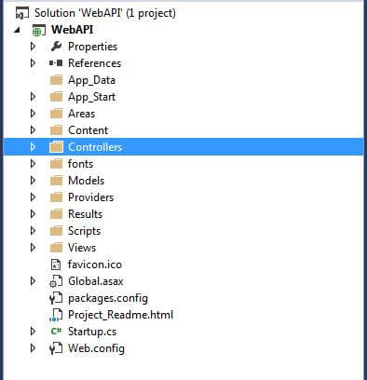

**Bước 4. Thêm bộ điều khiển**

Bây giờ, đi tới Bộ điều khiển và mở rộng bộ điều khiển. Bây giờ, chúng ta có thể thấy “ValuesController.cs”. Nó là lớp chính cho API Web. Bộ điều khiển này được tạo theo mặc định. Nếu chúng ta cần một bộ điều khiển mới hoặc một bộ điều khiển có tên khác, chúng ta có thể tạo bộ điều khiển đó theo cách sau.

Chọn và nhấp chuột phải vào Bộ điều khiển >> Thêm >> Bộ điều khiển, giống như màn hình bên dưới.

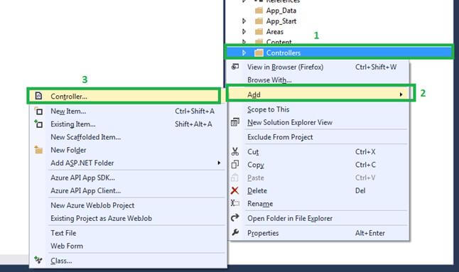

 Chọn “Bộ điều khiển API Web 2 - Rỗng" và nhấp vào nút "Thêm" từ cửa sổ "Thêm giàn phơi".

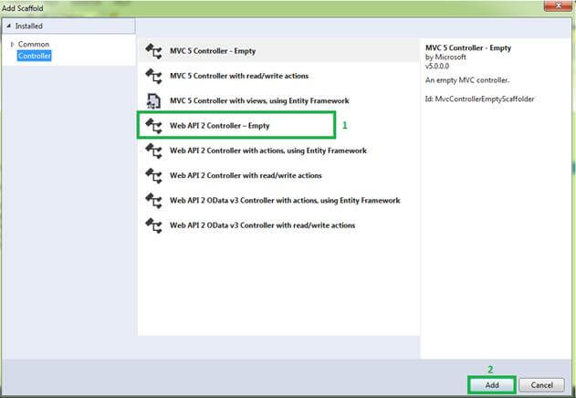

Đây là màn hình trông như thế nào.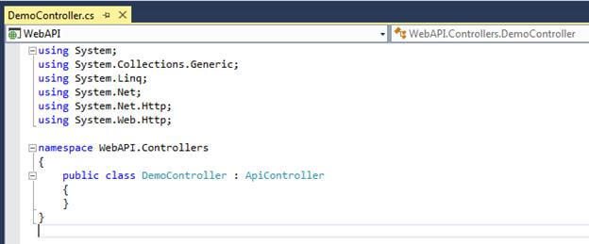

Trong API Web, Bộ điều khiển được kế thừa bởi lớp trừu tượng “ApiController”. Nó rất quan trọng và cơ bản đối với các API Web. Không gian tên cho lớp này là “System.Web.Http”.

## **Bước 5. Thêm phương pháp điều khiển**

Bây giờ, hãy tạo một phương thức đơn giản trong Controller, xây dựng ứng dụng và chạy nó cuối cùng. Trong API web, chúng tôi sử dụng tên phương thức là “Get ()". Chúng tôi có thể sử dụng bất kỳ tên phương thức nào khác. Hãy viết mã dưới đây trong bộ điều khiển Demo.

1. sử dụng System.Net;
2. sử dụng System.Net.Http;
3. sử dụng System.Web.Http;
4. không gian tên WebAPI.Controllers {
5. **public class** DemoController: ApiController {
6. chuỗi **công khai**Get () {
7. **return**"Chào mừng đến với API Web" ;
8. }
9. danh sách **công khai**<string> Get ( **int** Id) {
10. **trả về** Danh sách **mới**<string> {
11. "Dữ liệu1" ,
12. "Dữ liệu 2"
13. }
14. }
15. }
16. }

## **Định dạng URL để chạy API Web**

Chúng tôi cần chạy định dạng URL “api / Controller_Name” của API Web. Ví dụ, trong MVC, chúng tôi xác định định dạng URL bằng cách sử dụng lớp “RouteConfig” và các phương thức tĩnh “RegisterRoutes”. Đối với API Web cũng vậy; chúng tôi đang sử dụng phương pháp tĩnh “WebApiConfig” và “Đăng ký”. Đi tới tệp “Global.aspx” mà chúng tôi có thể xem chi tiết.

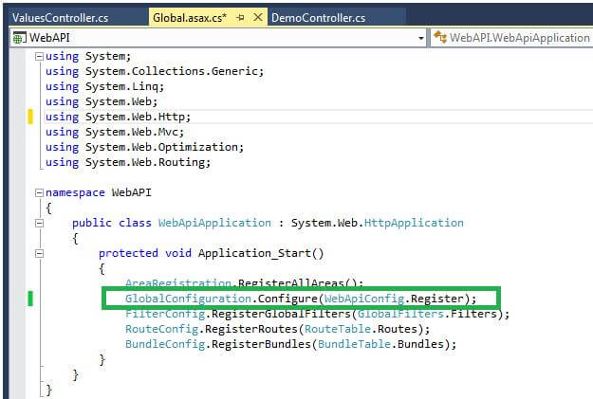

Chúng tôi xác định định dạng URL của Web API bằng phương pháp tĩnh “GlobalConfiguration” và “Configure”. Chúng tôi đang chuyển phương thức “Đăng ký” từ lớp “WebApiConfig” làm đối số vào phương thức “Định cấu hình”. Nếu chúng ta chuyển đến lớp “WebApiConfig”, chúng ta có thể thấy các tuyến API Web.

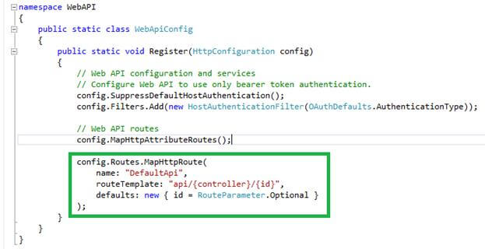

**Bước 6**

Bây giờ, hãy xây dựng dự án của bạn và chạy định dạng URL được đề cập ở trên. Tên bộ điều khiển của chúng tôi là "Demo", vì vậy chúng tôi sẽ chạy như sau

 URL. “Http: // localhost: 53027 / api / Demo”.

 API Web đã trả về một kết quả ở định dạng XML hoặc JSON. Đầu ra của chúng tôi trông giống như dưới đây.

 Tôi chạy http: // localhost: 53027 / api / Demo, nó sẽ gọi "Get ()". Vì không có tham số, đầu ra giống như bên dưới.

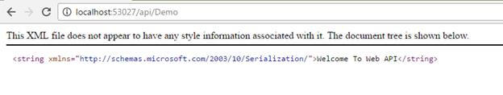

Tôi chạy http: // localhost: 53027 / api / Demo / 1, nó sẽ gọi "Get (int id)". Khi có một tham số trong phương thức, đầu ra sẽ giống như bên dưới.

Kết quả trả về dưới dạng định dạng XML.

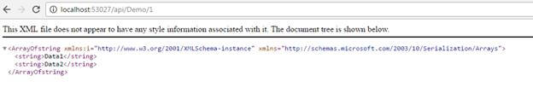

CHƯƠNG 4: THIẾT KẾ GIAO DIỆN

4.1. Giao diện trang chủ

- Giao diện chương trình chính hiển thị menu danh mục sản phẩm các thương hiệu sản phẩm. Từ trang chủ người dùng tiếp tục thực hiện tất cả các chức năng của hệ thống

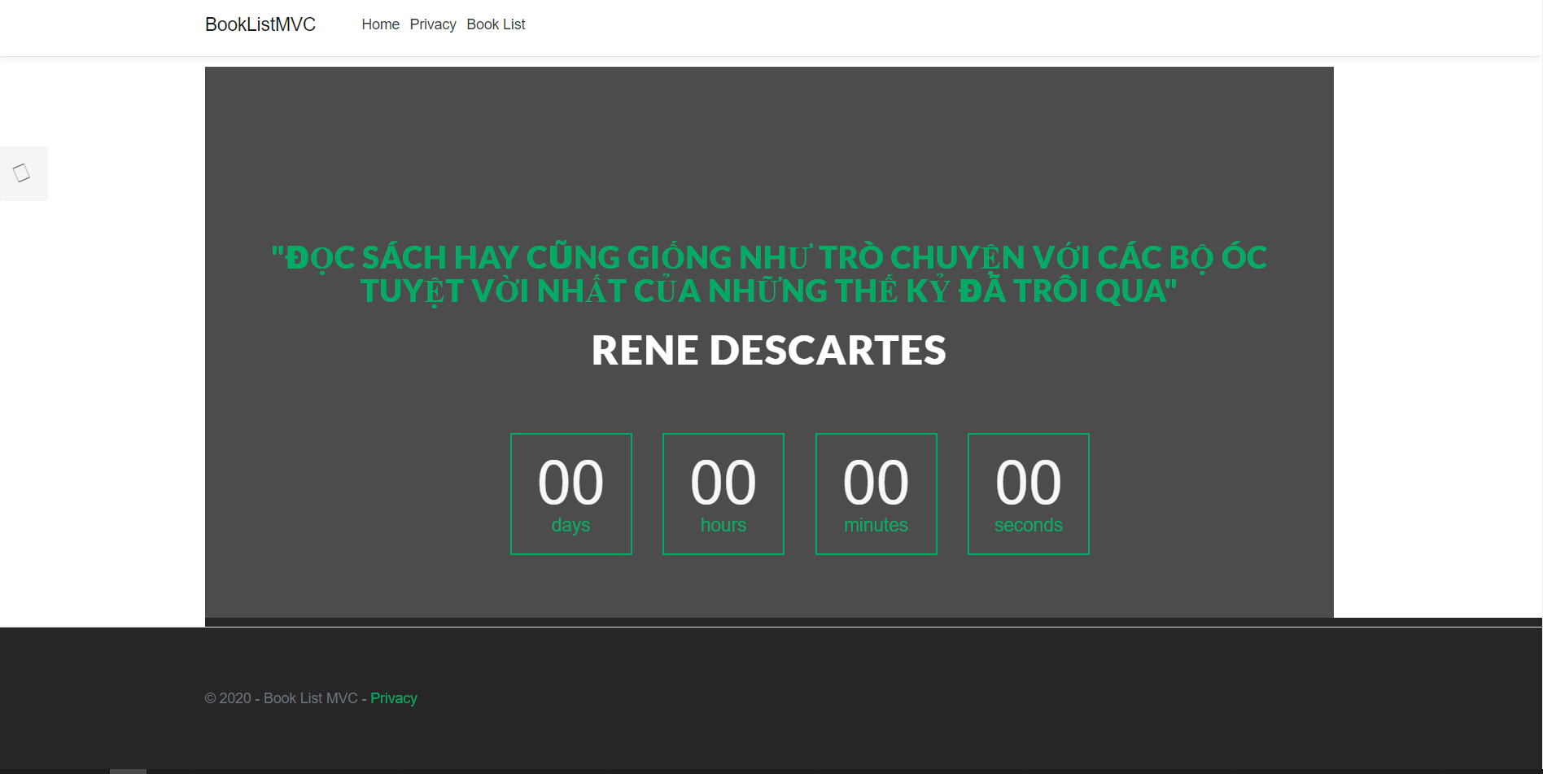

Hình 4.1: Giao diện trang chủ

4.2. Trang quản trị

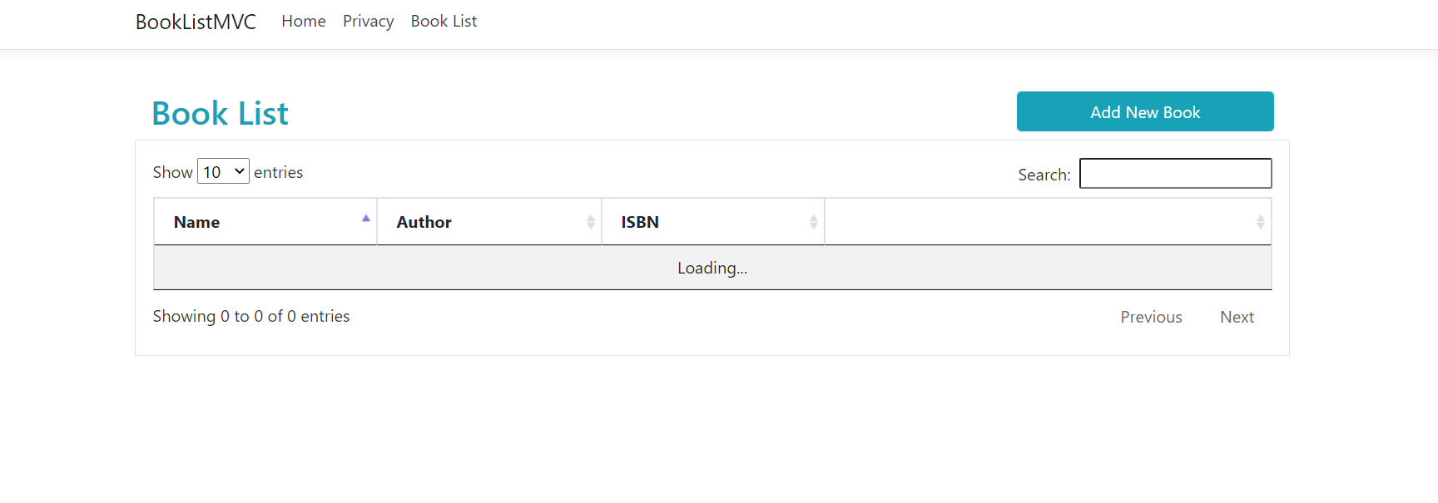

Trang quản trị để quản lý hệ thống sách, có thể thêm, xóa, sửa sách

Hình 4.2: Giao diện quản trị

4.3. Trang thêm sách

- Thêm sách mới vào gồm tên sách, tên tác giả, mã ISBN.

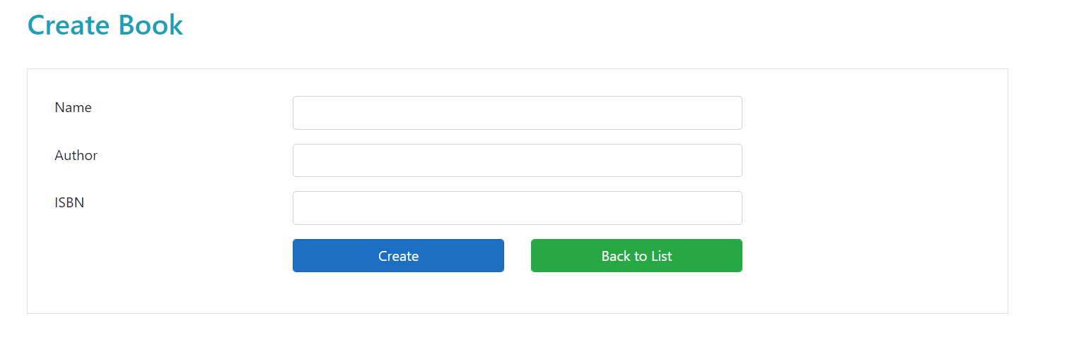

Hình 4.3: Giao diện thêm sách

4.4. Trang sửa sách

- Sửa lỗi thông tin sách, bổ sung thông tin còn thiếu cho sách

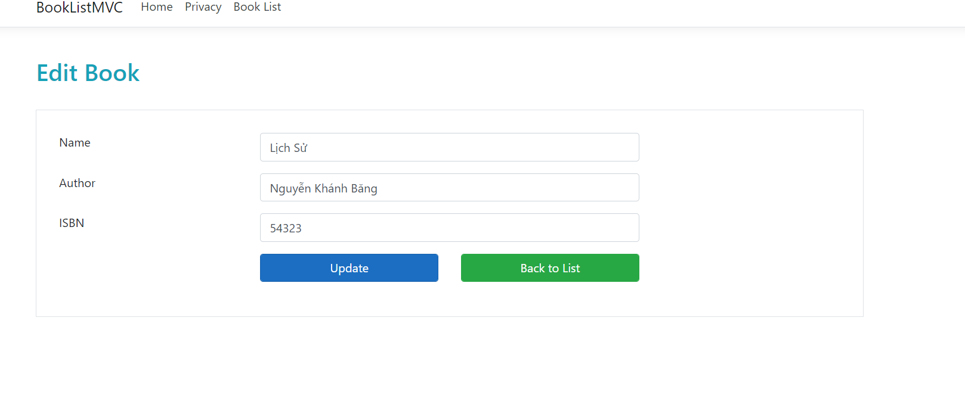

Hình 4.4: Giao diện trang sửa sách

4.5. Giao diện trang Privacy

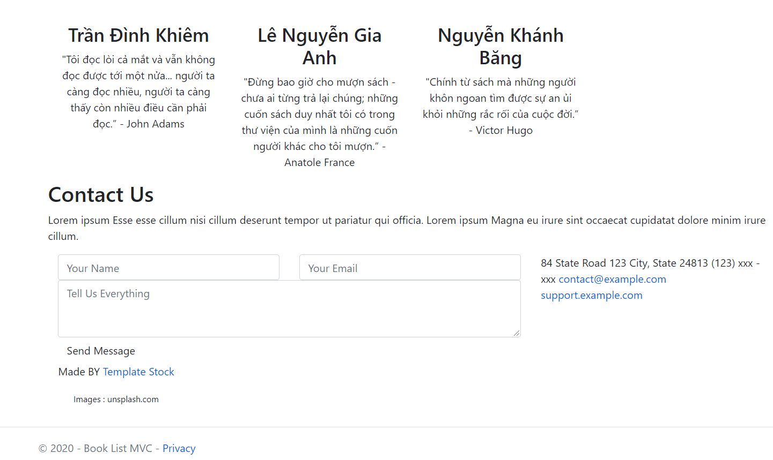

Hình 4.5: Giao diện trang Privacy

4.6 Giao diện Danh mục Sách

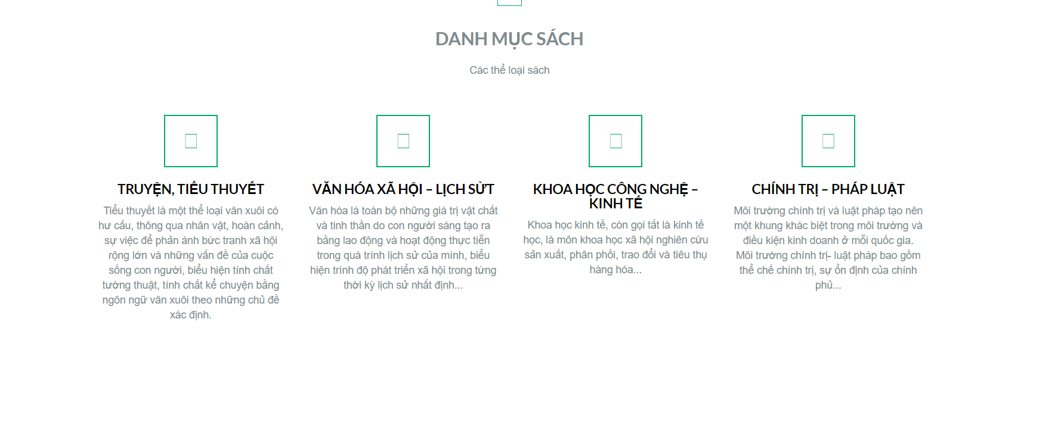

Hình 4.6: Giao diện trang Danh mục sách

4.7 Giao diện Nhóm

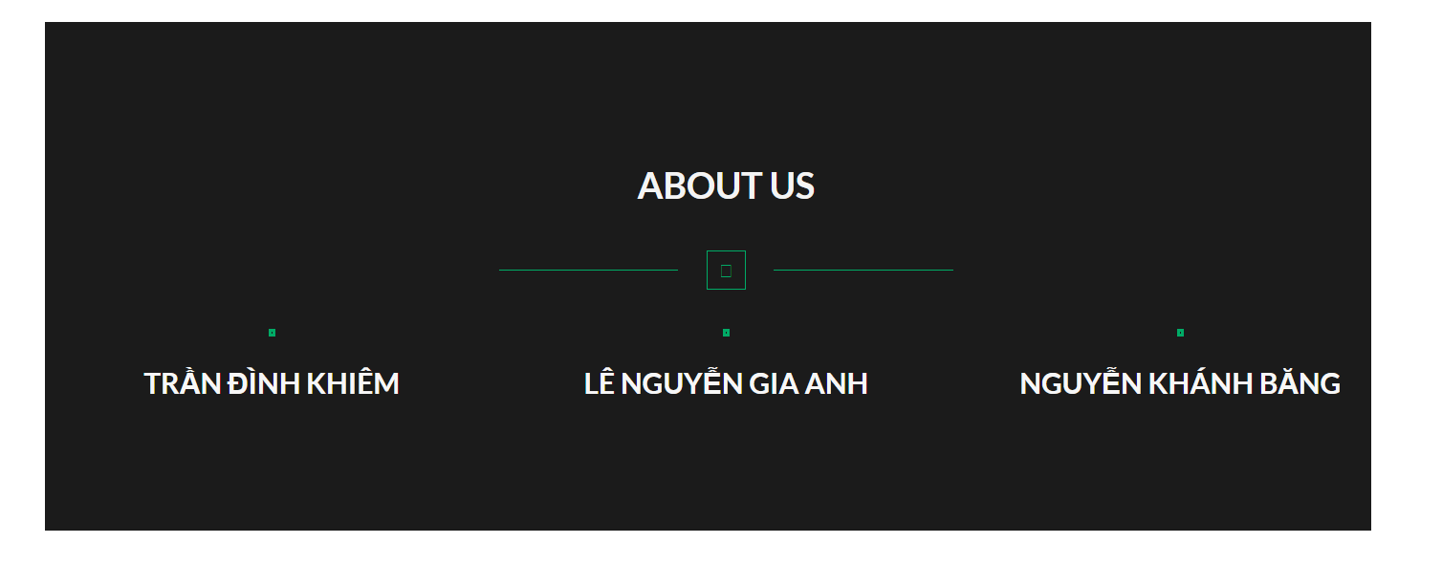

# ***Hình 4.7: Giao diện trang nhóm***

4.8 Giao diện Phản hồi

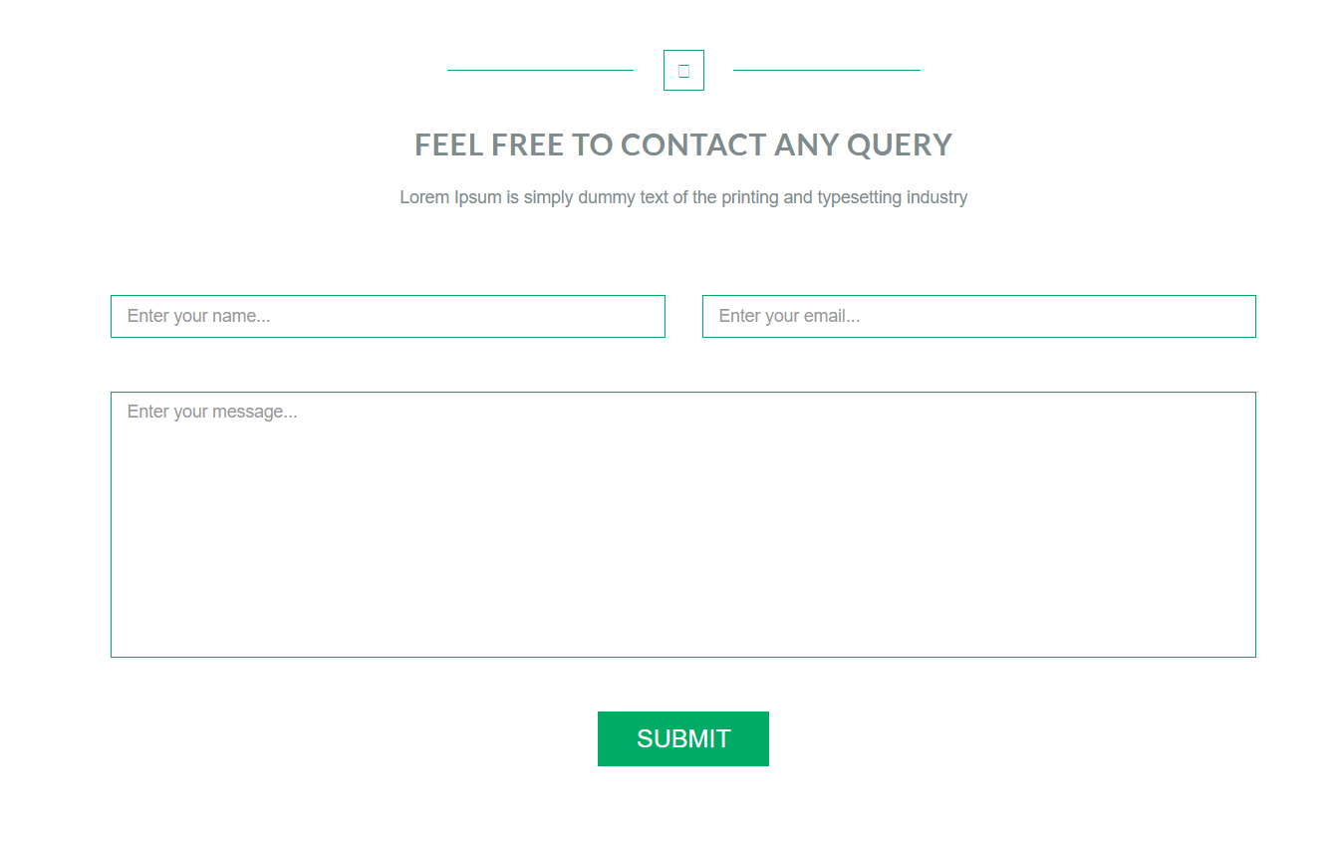

# ***Hình 4.8: Giao diện phản hồi***

PHẦN III:

ĐÁNH GIÁ KẾT QUẢ VÀ HƯỚNG PHÁT TRIỂN

1. Kết quả đạt được

- Khảo sát thực tế hệ thống bán hàng trực tuyến ở một số trang web. Tìm hiểu được cách thức, nghiệp vụ trong xây dựng website bán hàng trực tuyến nói chung và nhu cầu cụ thể về “Cửa hàng sách”.

- Đánh giá tính chính xác, khoa học trong cách thức xây dựng hệ thống của “Cửa hàng sách”, phát huy những ưu điểm, khắc phục những nhược điểm còn tồn tại để xác định hướng đi và xây dựng các chức năng cho chương trình sao cho phù hợp.

- Phân tích thiết kế hệ thống, lập được biểu đồ usecase, biểu đồ lớp, biểu đồ hoạt động cho các chức năng chính trên cơ sở thực tế của hệ thống “Cửa hàng sách”.

- Phân tích, tìm hiểu và thiết kế cơ sở dữ liệu hợp lý.

- Thiết kế giao diện chính cho chương trình và xây dựng “Cửa hàng sách” với đầy đủ tính năng mà yêu cầu đặt ra.

2. Ưu/nhược điểm của đề tài

### *Ưu điểm:*

- Đề tài mang tính gần gũi với sinh viên.

- Hoạt động trên nhiều môi trường

- Đề tài có khả năng ứng dụng thành công cao.

- Website bán sách online với giao diện thân thiện, dễ sử dụng.

- Nội dung dễ hiễu , tương tác dễ dàng .

***Khuyết điểm:***

- Tư duy làm web chưa được phát triển ở mức cao dẫn đến khả năng tương tác môi trường mạng vẫn còn hạn chế.

- Môi trường ứng dụng còn hạn chế do không có đủ kinh phí thử nghiệm trên hệ thống thực dẫn tới đề tài còn mang tính phát triển.

- Giao diện một số trang quản trị chưa được đẹp, cách bố trí các điều khiển chưa được hợp lý.

- Việc tối ưu hệ thống chưa được tốt.

-Độ bảo mật còn hạn chế.

3. Hướng phát triển của đề tài

- Tìm hiểu các công nghệ mới để sử dụng vào việc phát triển ứng dụng.

- Tìm hiểu thông qua các tài liệu và lập trình web, javascript, jquery,bootstrap,sql

- Thông qua các đề tài đã được triển khai trong thực tế.

- Bổ sung những hạn chế của đề tài , mở rộng các chức năng của hệ thống, đảm bảo độ tin cậy của hệ thống.

- Phát triển forum , hỗ trợ kĩ thuật cho người dùng trên forum này.

-Việc gặp hàng tuần với giáo viên hướng dẫn giúp cho việc nghiên cứu và xây dựng đi đúng hướng.

PHẦN IV: TÀI LIỆU THAM KHẢO

1. Tài liệu tiếng việt:

[1] Lập trình Hướng đối tượng C# 2005 – Tác giả: Phạm Hữu Khang - Nhà xuất bản (NXB): Lao động xã hội.

[2] Lập trình ASP.Net 2.0 – Tác giả: Phạm Hữu Khang – NXB: Lao động xã hội.

[3] SQL Server – Tác giả: Nguyễn Thiện Tâm – NXB: Trường Đại học quốc gia thành phố Hồ Chí Minh .

2.Website:

[4] trananh.vn.

[5] forum.congdongcviet.com

[6] codethietkeweb.com

[7] codeprovn.com/forum

[8] codeproject.com/

[9] github.com/